GR II – 12.05.2020 R.
Aleksandra Kotapka

Temat dzisiejszych zajęć : „Owady na łące”.

Kochane dziewczyny
Nareszcie mamy prawdziwą wiosnę. W obecnych czasach epidemii nie wolno nam było wychodzić na dwór i korzystać z pięknej pogody. Ale wreszcie można wychodzić na zewnątrz, z zachowaniem co prawda wszelkiej ostrożności i zaleceń sanitarnych, ale jednak możemy udać się na łąkę i podziwiać piękno przyrody. Jeśli zatem wybierzecie się na jakikolwiek spacer spróbujcie zaobserwować najpopularniejsze owady, które pojawiają się wiosną. Są to biedronki, żuki i pszczoły, a także motyle.
Przyjrzyjcie się poniższym zdjęciom, które przedstawiają kolejne owady: biedronkę, żuka i pszczołę.

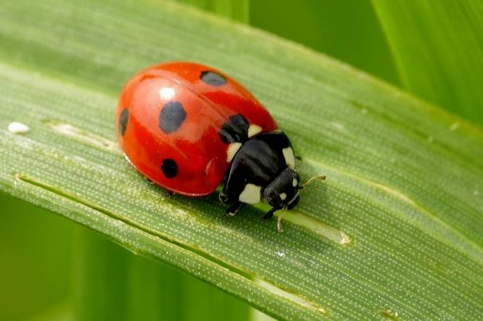

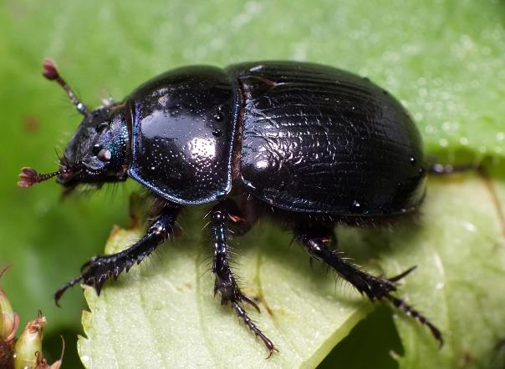

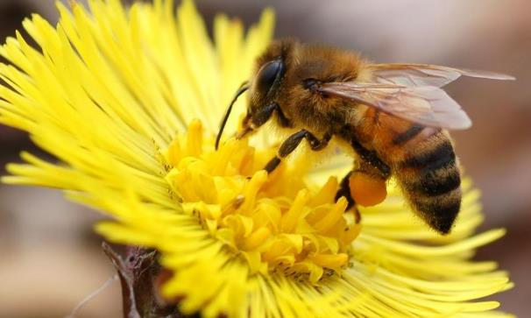
Każdy z tych owadów jest podobnie zbudowany. Na przykładzie pszczoły przedstawię Wam budowę owadów. 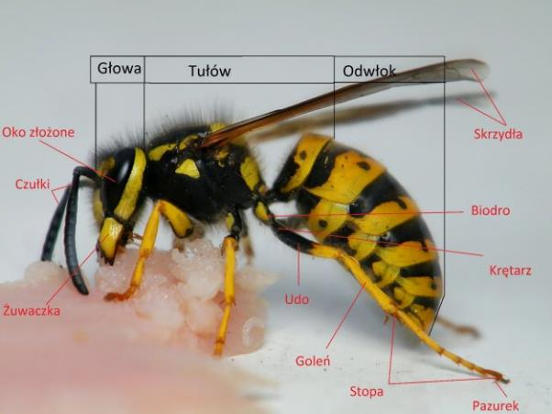
Zadanie 1
Odpowiedzcie na pytanie: W jakim otoczeniu żyją te owady?
.............................................................................................................................
Tak, macie rację, są na liściach i kwiatach, a więc na roślinach, które pojawiają się na wiosnę na łąkach i w lasach.
Zadanie 2
A teraz spróbujcie wymienić cechy wspólne tych owadów. Jeśli macie z tym problem poproście o pomoc rodziców. Wystarczy, że podacie kilka elementów ich budowy ciała. Możecie skorzystać z ilustracji zamieszczonych powyżej.

Zadanie 3
Pokoloruj obrazek i powiedz jaki owad jest na nim widoczny.
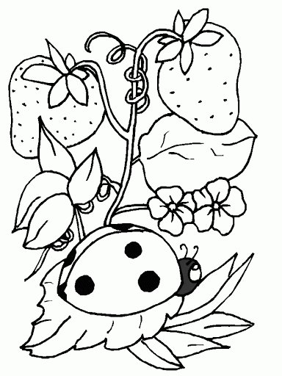
Pozdrawiam Aleksandra Kotapka

